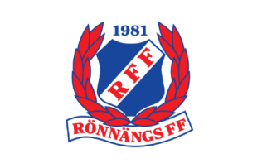

Faddermöte 20260427

Närvarande: Josefine F11/12, Cecilia P15, Linda F16/17, Sarah F16/17, Linda P16, Olivia P16, Karin PF18, Liza PF 19, Petronella PF19,

Dagordning:

- Vi gick igenom fadderansvaret och det dokument som finns på laget.
- Försäljning
Önskvärd försäljning 500kr/barn
Vår 1/5-20/5
Tulpankungen- Josefine delar ut lappar och info
Försäljningsperiod 1/5-20/5. Leverans 27/5 till Tuveslätt
Registeringslänk https://kunder.tulpankungen.se/saljare/ny/18614
Ange för & efternamn samt lag
Höst/vinter
Bingolotter
Rutin kring försäljning finns på laget.se under dokument- lagfadder
- Matchsäsong Cafe bemanning
Vi faddrar gör caféschema för våra respektive lag. Dessa kommuniceras sedan till lagen. Kioskrutin om vad som förväntas när man bemannar kiosken finner man under klubbens medlemsdokument och kan vara bra att förmedla till laget. Dokument | Rönnängs FF

- Fotbollens dag 9/5? 10-13
Kommer mer info.
- Midsommarinfo ut till respektive lag- Erika återkommer med detta!

Datum för nästa möte – ej satt

